

JAVA框架编程报告

作业题目： 电话薄管理程序

学 院
专 业
学 生 学号+姓名
学 生 学号+姓名
指导老师

上海海洋大学教务处制

年 月 日 填写

（正文格式： 宋体（中文） Times New Roman（英文）， 小 4 号， 不加粗， 两端对齐，1. 25 倍行距)
设计题目
- 引言
在现代社会中，电话通讯已经成为人们生活和工作中不可或缺的一部分。随着通讯技术的不断发展，人们与他人之间的联系变得更加频繁和便捷。随之而来的挑战之一是如何有效地管理并保持联系人信息的更新和整理。
为了解决这一问题，我设计并开发了一个电话薄管理系统。该系统旨在帮助个人和组织轻松地管理他们的联系人信息，从而提高他们的通讯效率和工作效率。
该电话薄管理系统具有一系列功能，包括但不限于：
1、登录和注册：用户可以通过系统进行登录和注册。
2、联系人管理：用户可以添加、编辑、删除联系人，并且能够为每个联系人记录详细信息，如姓名、电话号码、电子邮件地址、公司等。
3、搜索和筛选：系统提供强大的搜索和筛选功能，用户可以根据各种条件快速找到他们需要的联系人信息。
- 系统设计
3.1 总体设计
电话薄管理系统的数据存储是整个系统的核心，它负责存储用户的联系人信息以及相关的设置和配置。在设计数据存储时，我们采用了以下实现细节：
1、数据库选择：我们使用了MySql关系型数据库来存储用户的联系人信息。数据库提供了稳定、高效的数据存储和检索能力，适合我们的系统需求。
数据模型设计：我们设计了合适的数据模型来存储联系人信息。包括联系人的姓名、电话号码、电子邮件地址、公司等基本信息。
数据库操作封装：为了简化系统对数据库的操作，我们使用了Hibernate并封装了一系列数据库操作的函数或类。这些封装包括对联系人的增删改查操作等。
主要代码文件及其实现功能
系统的代码结构主要包括以下文件和功能：
- Contact.java 这个文件实现了 联系人实体的声明，并通过 ORM（对象-关系映射）技术来将联系人实体映射到数据库中的表结构，实现了对象与关系数据库之间的转换和交互。ORM 技术使得开发人员能够在面向对象的环境中操作数据库，无需直接编写 SQL 查询语句，从而简化了数据库操作的复杂度，提高了开发效率。

- package org.example.Model;

- import javax.persistence.Entity;
- import javax.persistence.GeneratedValue;
- import javax.persistence.GenerationType;
- import javax.persistence.Id;

- @Entity
- public class Contact {

- @Id
- @GeneratedValue(strategy = GenerationType.IDENTITY)
- private Long id;

- private String name;
- private String company;
- private String phoneNumber;
- private String email;

- // Constructors, getters, setters
- public Contact() {}

- public Contact(String name, String company, String phoneNumber, String email) {
- this.name = name;
- this.company = company;
- this.phoneNumber = phoneNumber;
- this.email = email;
- }

3.2 详细设计
主要功能的实现细节

- 登录模块。
在该系统中，我们采用了 Session 鉴权的方式来确保用户的安全性。通过 Spring Security 的配置，我们实现了对用户登录状态的管理，并且排除了不需要鉴权的路由，如登录页面和用户注册接口。这样一来，用户必须经过授权才能访问联系人界面，从而增加了系统的安全性。未经授权的用户将无法直接访问联系人界面，需要先进行登录认证才能获取授权访问权限。这种设计能够有效防止未经授权的用户对系统资源的非法访问，保障了系统的稳定性和安全性。

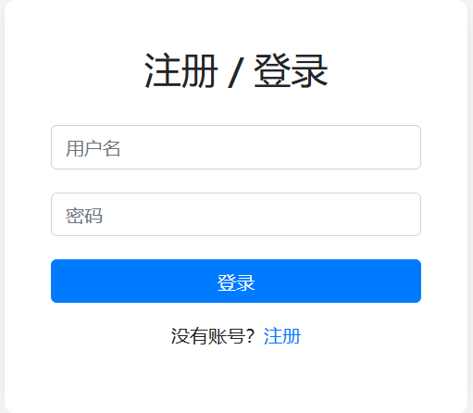
图1
代码如下：

- @Component
- public class SessionAttributeFilter extends OncePerRequestFilter {

- @Override
- protected void doFilterInternal(HttpServletRequest request, HttpServletResponse response, FilterChain filterChain) throws ServletException, IOException {
- HttpSession session = request.getSession(false);

- // 获取请求的 URL
- String requestURL = request.getRequestURI();

- RequestMatcher apiRequestMatcher = new OrRequestMatcher(
- new AntPathRequestMatcher("/css/**"),
- new AntPathRequestMatcher("/js/**"),
- new AntPathRequestMatcher("/images/**"),
- new AntPathRequestMatcher("/static/**"),
- new AntPathRequestMatcher("/login"),
- new AntPathRequestMatcher("/api/users/register"),
- new AntPathRequestMatcher("/api/users/login")
- );
- // 如果请求匹配上述路径，则直接放行
- if (apiRequestMatcher.matches(request)) {
- filterChain.doFilter(request, response);
- return;
- }

- if ((session == null || session.getAttribute("user") == null)){
- response.sendRedirect("/login");
- return;
- }

- filterChain.doFilter(request, response);
- }
- 联系人模块
联系人模块提供了对联系人的增加、删除、编辑和查找功能，以便用户能够方便地管理自己的联系人信息。用户可以通过该模块轻松地添加新的联系人信息，包括人名、工作单位、电话号码和邮箱地址等关键信息。同时，用户也可以对现有联系人进行删除操作，以及对联系人的信息进行编辑，确保联系人信息的及时更新和准确性。此外，该模块还提供了查找功能，用户可以通过姓名、工作单位、电话号码或邮箱地址等关键字进行搜索，快速定位到所需的联系人信息，提高了信息检索的效率和准确性。通过这些功能的完善，联系人模块为用户提供了一个便捷、高效的联系人管理工具，使用户能够更好地管理自己的联系人信息，提升了系统的实用性和用户体验。
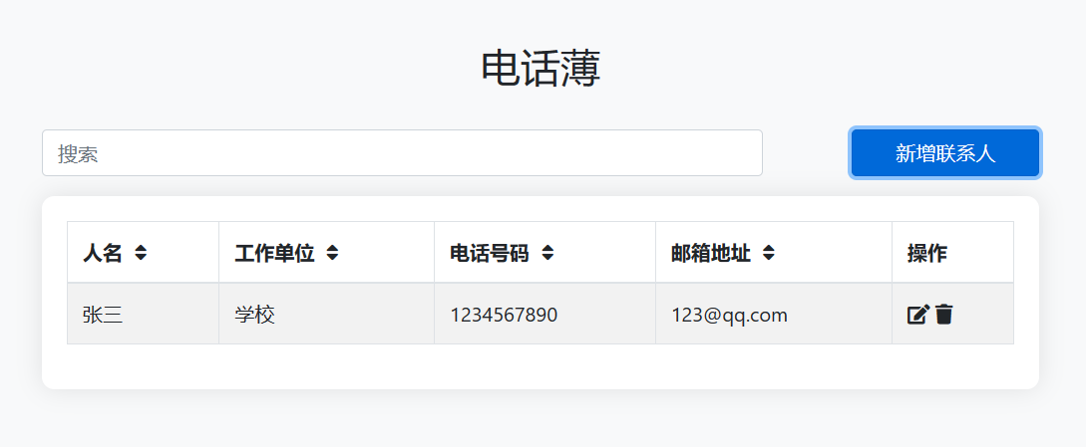
图2

代码如下：
- package org.example.Service.impl;

- import org.example.Model.Contact;
- import org.example.Repository.ContactRepository;
- import org.example.Service.TelephoneBookService;
- import org.springframework.beans.factory.annotation.Autowired;
- import org.springframework.stereotype.Service;

- import java.util.List;
- import java.util.Optional;

- @Service
- public class TelephoneBookImpl implements TelephoneBookService {

- @Autowired
- private ContactRepository contactRepository;

- @Override
- public boolean addContact(String name, String company, String phone, String email) {
- try {
- Contact contact = new Contact(name, company, phone, email);
- contactRepository.save(contact);
- return true;
- } catch (Exception e) {
- e.printStackTrace();
- return false;
- }
- }

- @Override
- public boolean deleteContact(Long id) {
- try {
- contactRepository.deleteById(id);
- return true;
- } catch (Exception e) {
- e.printStackTrace();
- return false;
- }
- }

- @Override
- public List<Contact> getAllContacts() {
- return contactRepository.findAll();
- }

- @Override
- public boolean updateContact(Long id, String name, String company, String phone, String email) {
- Optional<Contact> optionalContact = contactRepository.findById(id);
- if (optionalContact.isPresent()) {
- Contact contact = optionalContact.get();
- contact.setName(name);
- contact.setCompany(company);
- contact.setPhoneNumber(phone);
- contact.setEmail(email);
- contactRepository.save(contact);
- return true;
- } else {
- return false; // 联系人不存在
- }
- }

- @Override
- public Contact getContactById(Long id) {
- Optional<Contact> optionalContact = contactRepository.findById(id);
- return optionalContact.orElse(null);
- }
- }

四、 对程序设计实践中遇到的问题进行评价和分析， 给出具体体会。 总结可以包括 :
1) 程序设计过程的收获和遇到的问题：
在程序设计过程中，我收获了许多宝贵的经验和知识。通过实践，我更加熟悉了相关的编程语言和技术栈，提升了自己的编程能力和解决问题的能力。我也学会了如何合理地组织代码、规划项目结构，以及如何利用现有的工具和资源来提高开发效率。
在编写程序的过程中，我遇到了一些问题，例如：
- 权限管理问题： 在设计权限管理模块时，我遇到了如何灵活配置不同用户角色的权限、如何确保系统安全性的问题。

2) 分析解决问题的过程：
在面对问题时，我通常采取以下步骤来解决：
1、问题分析： 首先，我会仔细分析问题的根源和影响，确定问题的关键点和解决方向。
2、查找资料： 如果遇到陌生的问题，我会查阅相关的文档、资料或者搜索网络，寻找解决方案和相关的技术知识。
3、尝试解决： 我会尝试不同的方法来解决问题，逐步排除可能的原因，直到找到合适的解决方案。
4、测试验证： 解决问题后，我会进行测试验证，确保问题得到了彻底解决，并且不会对系统的其他部分产生影响。
通过这样的分析和解决过程，我不断积累了经验，提高了解决问题的能力，也为自己今后遇到类似问题时提供了更好的解决思路。
3) 对该课程组织和考核方式的建议：
针对该课程的组织和考核方式，我有以下建议：
实践项目： 增加更多的实践项目，让学生在实践中学习和掌握知识，提高解决问题的能力和实际操作能力。
综合评估： 考虑采用综合评估的方式，包括课堂表现、项目成果、期末考试等多个方面，来全面评价学生的学习情况和能力水平。
案例分析： 增加案例分析环节，让学生通过分析真实案例来理解和应用所学知识，提高问题解决能力和实际应用能力。
互动交流： 加强师生互动和学生之间的交流，营造良好的学习氛围，激发学生的学习兴趣和积极性。
通过以上建议，可以进一步提升课程的教学质量和学习效果，使学生能够更好地掌握所学知识，提高综合素质和实践能力。
附录一 工作分工

